Con el fuego del Espíritu
(Por: José A. Pagola)
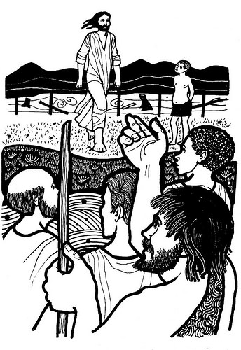
Las primeras comunidades cristianas se preocuparon de diferenciar bien el bautismo de Juan, que sumergía a las gentes en las aguas del Jordán, y el bautismo de Jesús, que comunicaba su Espíritu para limpiar, renovar y transformar el corazón de sus seguidores. Sin ese Espíritu de Jesús, la Iglesia se apaga y se extingue.
Solo el Espíritu de Jesús puede poner más verdad en el cristianismo actual. Solo su Espíritu nos puede conducir a recuperar nuestra verdadera identidad, abandonando caminos que nos desvían una y otra vez del Evangelio. Solo ese Espíritu nos puede dar luz y fuerza para emprender la renovación que necesita hoy la Iglesia.
El Papa Francisco sabe muy bien que el mayor obstáculo para poner en marcha una nueva etapa evangelizadora es la mediocridad espiritual. Lo dice de manera rotunda. Desea alentar con todas sus fuerzas una etapa «más ardiente, alegre, generosa, audaz, llena de amor hasta el fin, y de vida contagiosa». Pero todo será insuficiente «si no arde en los corazones el fuego del Espíritu».
Por eso busca para la Iglesia de hoy «evangelizadores con Espíritu» que se abran sin miedo a su acción y encuentren en ese Espíritu Santo de Jesús «la fuerza para anunciar la verdad del Evangelio con audacia, en voz alta y en todo tiempo y lugar, incluso a contracorriente».
Según el Papa, la renovación que quiere impulsar en el cristianismo actual no es posible «cuando la falta de una espiritualidad profunda se traduce en pesimismo, fatalismo y desconfianza», o cuando nos lleva a pensar que «nada puede cambiar» y, por tanto, que «es inútil esforzarse», o cuando bajamos los brazos definitivamente, «dominados por un descontento crónico o por una acedia que seca el alma».
Francisco nos advierte que «a veces perdemos el entusiasmo al olvidar que el Evangelio responde a las necesidades más profundas de las personas». Sin embargo no es así. El Papa expresa con fuerza su convicción: «No es lo mismo haber conocido a Jesús que no conocerlo, no es lo mismo caminar con él que caminar a tientas, no es lo mismo poder escucharlo que ignorar su Palabra [...] no es lo mismo tratar de construir el mundo con su Evangelio que hacerlo solo con la propia razón».
Todo esto hemos de descubrirlo por experiencia personal de Jesús. De lo contrario, dice el Papa, a quien no lo descubre, «pronto le falta fuerza y pasión; y una persona que no está convencida, entusiasmada, segura, enamorada, no convence a nadie». ¿No estará aquí uno de los principales obstáculos para impulsar la renovación querida por el Papa Francisco?
2 Tiempo ordinario – A
(Juan 1,29-34)
15 de enero 2017

